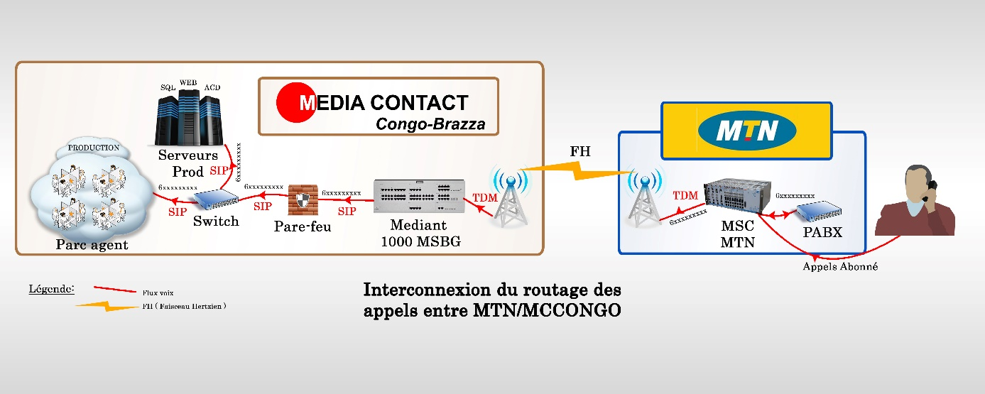

- Les abonnés MTN Congo émettent un appel vers le numéro du service client
- Les appels arrivent sur le MSC (Mobile services Switching Center) De MTN Congo qui le redirige vers le PABX
- Les appels des abonnés sont alors dirigés vers le call center via une liaison FH sous forme de trames TDM. Les trames arrivent sur la Media Gateway.
- Apres avoir convertie les trames TDM en trames SIP, La Media Gateway dirige les appels vers l’ACD qui distribue alors les appels de façon aléatoire vers les ip phone des télé-conseillés qui peuvent ainsi traiter les demandes des abonnés via le CRM Hermes net de VOCALCOM.

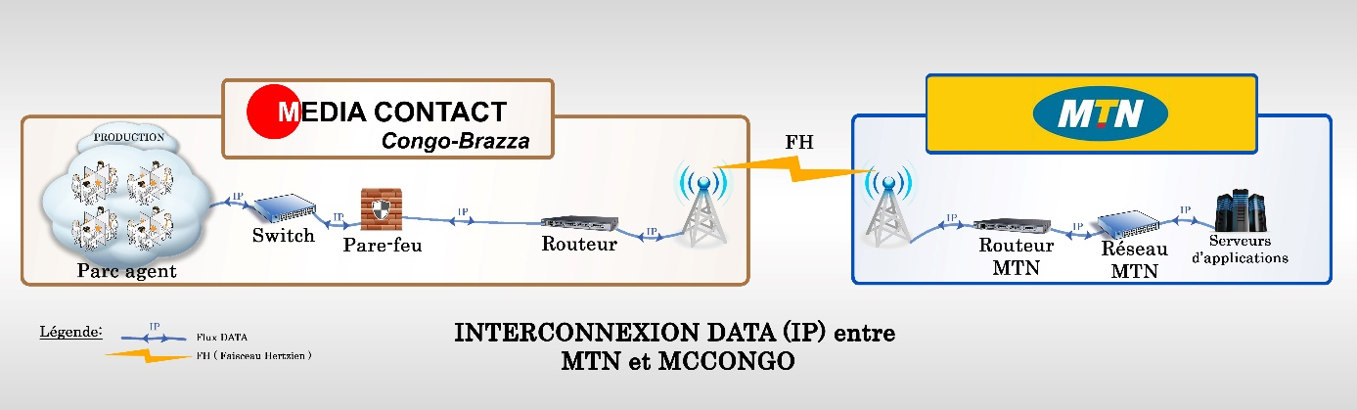

L’architecture ci-dessus illustre l’accès aux outils de traitement des contacts de MTN CONGO. cette liaison permet aux téléconseillers de MCCONGO d’accéder aux différentes applications métiers qui se trouvent du cote de l’opérateur.

